ОБРАЗОВАТЕЛЬНАЯ СИТУАЦИЯ
С ДОШКОЛЬНИКАМИ

Ф.И.О. педагога: воспитатель Корнеева Людмила Александровна Соавтор: инструктор по физической культуре Ермакова Марина Петровна Номинация: образовательная ситуация с дошкольниками Образовательная область: «Познавательное развитие», «Физическое развитие» Возрастная группа: старший дошкольный возраст Тема: «Юные спасатели» Цель: Формировать у детей познавательную активность через экспериментальную деятельность. Образовательные задачи:
- способствовать расширению знаний детей о море, его разном состоянии, его обитателях;
- закреплять знания детей о последствиях загрязнения воды;
- формировать элементарные навыки исследовательской работы, умение обобщать, анализировать, делать выводы; поддерживать инициативу и самостоятельность.
Развивающие задачи:
Развивать:
- основные физические качества: ловкость, силу, координацию, выносливость, равновесие, гибкость;
- познавательные процессы: двигательную память, ориентировку в пространстве, самостоятельность в выполнении движений.
Содействовать формированию у детей настойчивости в достижении положительных результатов, умению быть ответственными, организованными, целеустремленными.
Дидактические материалы и оборудование: мультимедийная презентация «Катастрофа» ( с изображением моря, танкеров, перевозящих нефть, дельфинов, пострадавших от катастрофы, оборудования для очистки воды); детский бассейн, салфетки: бумажные и влажные, ложки, стаканчики, растительное масло, пипетки, кусочки ткани, вата, жидкость для мытья посуды «Fairy»; мягкое модульное оборудование «Альфа»; надувные круги для плавания и обручи; бескозырки на каждого ребенка.
Краткая аннотация к работе: в ходе образовательной ситуации повышается познавательная активность детей через экспериментальную деятельность, формируются навыки исследовательской деятельности; развивается положительная эмоциональная реакция на двигательную активность, умения слушать и выполнять задания по инструкции, работать в команде.

Ход образовательной ситуации:

- Введение в ситуацию:
Дидактическая задача: мотивировать детей на включение в игровую деятельность.
Воспитатель собирает детей вокруг себя. - Приходилось ли вам бывать на море? - Кто из вас был на море? - Чем вы там занимались?

Воспитатель: Прогуливаясь по берегу моря, я нашла морскую раковину. Давайте ее откроем и узнаем, что внутри (воспитатель открывает раковину, а там записка) - Ребята, здесь написано одно слово «SOS». Как вы думаете, что оно означает? (ответы детей).
Воспитатель: Это сигнал, что кто-то попал в беду и просит о помощи. - От кого может быть это послание? Кому нужна помощь? (ответы детей) - Ребята, а в раковине подсказка. Здесь части картинки и если вы соберете из них целую картинку, то узнаете, кто прислал сигнал о помощи. (Дети собирают картинку с изображением дельфинов). - Теперь вы догадались, кому нужна помощь? (дельфинам). - Как вы думаете, что могло случиться с дельфинами? (ответы детей)
Воспитатель: Сегодня в новостях передавали, что в море, в результате аварии танкера разлилась нефть и теперь всем обитателем моря грозит беда.
- Вы хотите помочь дельфинам? (да)
- А сможете? (да)

- Актуализация знаний.
Дидактические задачи: актуализировать знаний детей о море, о морских обитателях-дельфинах, о морском транспорте; формировать у детей осознанное отношение к физической культуре как способу укрепления и тренировки организма.
Воспитатель:
- А как мы можем помочь дельфинам (ответы детей)
- А кто приходит на помощь попавшим в беду? (спасатели)
- А какими качествами должны обладать спасатели? (ответы детей)
Спасатели должны быть сильными, смелыми, выносливыми.

Инструктор по Ф.К.: Я предлагаю нашим ребятам стать отважными моряками - спасателями, и отправиться к морю на помощь дельфинам. Согласны? (да)
Разминка
Эй, веселый народ,
Морское путешествие нас ждет.
Вы ничуть не отставайте,
И за мною повторяйте!
Дети идут друг за другом по залу:
По дороге мы идем,  Солнышку привет пошлем!  Руки за голову кладем  И на пяточках идем.  Чтобы дальше путь найти,  Змейкой надо нам пройти. | Ходьба на носочках, руки вверх.  Ходьба на пятках, руки за голову.  Ходьба друг за другом "змейкой".
Надо мостик перейти  Чтобы к морю пройти.  А теперь скорей, скорей,  Побежали все быстрей!  К морю дружно зашагали,  Мы, конечно, не устали!  Дыхательная гимнастика:  «Морской воздух»  И увидели мы море, красивое, большое.  Воздух мы морской вдохнем,  Дышим носом, а не ртом! | Ходьба по узкой рейке, руки на поясе.  Бег друг за другом.  Ходьба друг за другом.  Вдох, на выдохе произносим звук А-А-А
Воспитатель: Готовясь к спасательной операции, давайте вспомним, все, что знаем о море, какое оно? (ответы детей)
-Море глубокое или мелкое?
- Соленое или пресное?
- Каких обитателей моря вы знаете? - Что вы знаете о дельфинах? В каких условиях живут? В море дельфины живут поодиночке, или как-то иначе? Чем питаются? Как дышат? (ответы детей)
- А на чем можно отправиться в морское путешествие? (ответы детей)
-А какие еще виды морского транспорта вы знаете?
Давайте построим корабль при помощи мягкого оборудования и отправимся на помощь к дельфинам. (дети строят корабль)
Воспитатель: Корабль готов, занимаем места. Все готовы к спасательной операции? (да). (Детям надевают на голову бескозырки). Тогда отправляемся в путь.

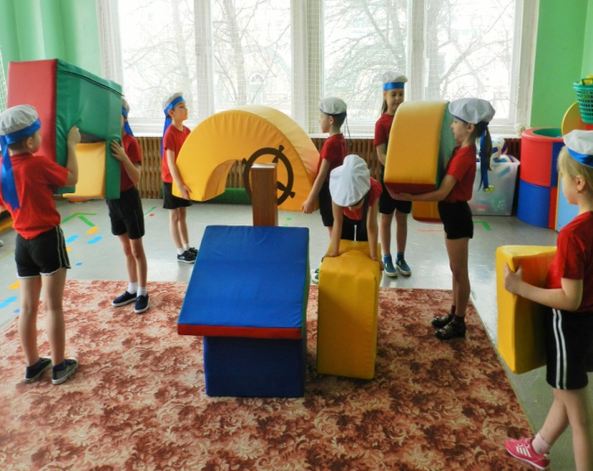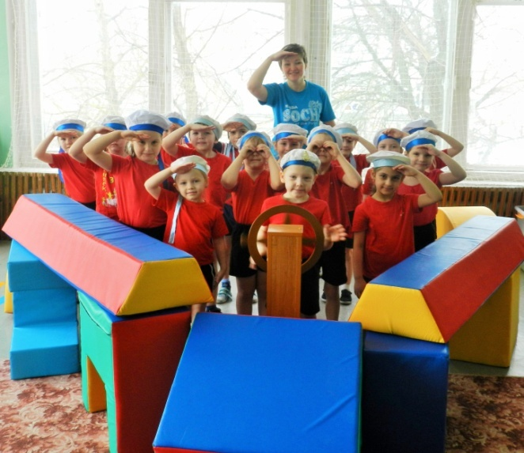

Инструктор по Ф.К.:
Рано утром моряки делают зарядку,
Делают зарядку только по порядку.

ОРУ «Моряки» (с нетрадиционным оборудованием - надувным кругом и обручами)
- «Спасатели готовы» И. п.: ноги - пятки вместе, носки врозь, надувной круг внизу. 1.-поднять круг вверх, 2.- на плечи, 3.-поднять снова вверх, 4.- исходное положение. Повторить 6 раз.
- «Опасность справа, слева». И. п.: ноги на ширине плеч, круг внизу. 1.-повернуться вправо (влево), круг вперед, 2.- исходное положение. Повторить по 4 раза в каждую сторону.
- «Что там впереди?». И. п.: ноги на ширине плеч, круг в согнутых руках . 1.- наклон вперед, круг вперед, 2.- исходное положение. Повторить 6 раз.
- «Будь внимателен!». И. п.: ноги – ноги врозь, круг внизу. 1.- поднять правую (левую) ногу, согнутую в колене, поставить на нее вертикально круг, 2.-исходное положение. Повторить по 4 раза.
- «Полный вперед!». И. п.: о.с, круг внизу. 1.- присед, круг вертикально на пол, 2.- исходное положение. Повторить 6 раз.
- «Прыжки в воду». И.п.: о.с. круг на плечах. Прыжки в чередовании с ходьбой (16 /8 – 3 раза).
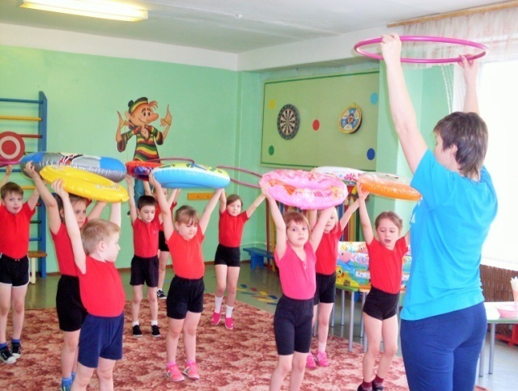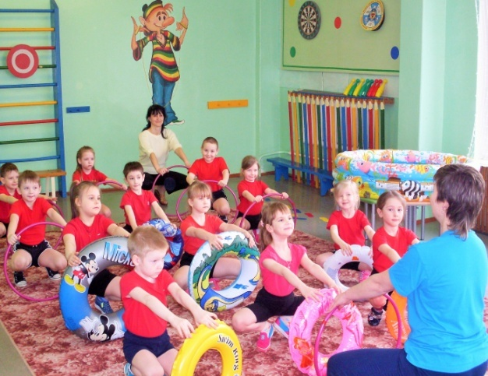
- Затруднение в игровой ситуации.
Дидактические задачи: сформировать опыт под руководством воспитателя фиксации затруднения и понимания его причины.
Воспитатель: Вот мы и прибыли на место аварии танкера. ( воспитатель с детьми подходит к бассейну стоящему на столе)

Воспитатель: Посмотрите все море покрыто нефтью.
-Что можно сказать об этой воде?
-Как вы думаете, могут в такой воде жить дельфины? - Почему? (ответы детей)

Воспитатель: Когда нефть попадает в море, то образуется пятно, которое как пленка покрывает поверхность воды. Эта пленка не пропускает воздух и поэтому морским жителям нечем дышать.
-Ребята, надо срочно придумать, как очистить воду (ответы детей)
(Дети предлагают свои способы, как убрать пятна)

Воспитатель: Давайте, попробуем очистить море предложенными вами способами. /На столе стоит бассейн с водой. На дне бассейна находятся фигурки дельфинов/ (Дети пробуют подручными средствами убрать масляные пятна, после делают вывод, что это невозможно)

Воспитатель: Смогли очистить воду от масляных пятен? (нет)

- Что же делать? (Спросить, у кого ни будь, или прочитать в книге и т.д.)

- Открытие нового знания и способа действия.
Дидактические задачи: 1) познакомить детей с новым способом очистки воды. 2) сформировать опыт самостоятельного преодоления затруднения и эмоционального переживания радости открытия. Воспитатель: Я узнала из интернета, как спасатели борются с разлитой нефтью. Давайте посмотрим на экран, а затем попробуем очистить море и спасти дельфинов.
(Дети смотрят подготовленную презентацию и проводят эксперимент)
Воспитатель: С помощью специальных приспособлений - бонов, масляное пятно огораживается, чтобы не происходил дальнейший разлив нефти, мы сделаем скрученные жгутики и огородим ими пятно. Это приспособление помогает перенести нефтяное пятно в любое удобное место.
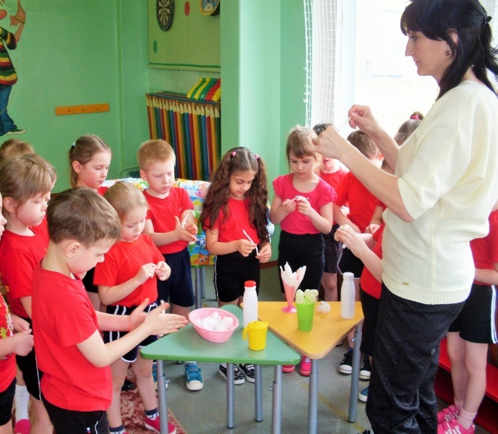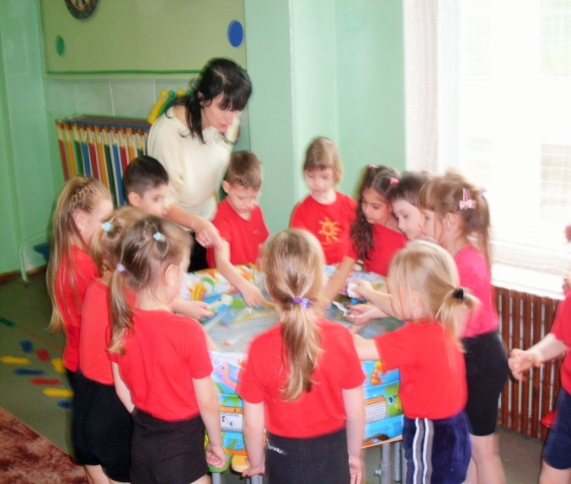
(Дети делают жгутики и с их помощью перемещают пятно к краю емкости).
Затем на масляное пятно наносят сорбент, который помогает расщепить нефть на множество мелких капелек.
(Добавляется жидкость для удаления жира – «Fairy»)
Затем корабли - нефтесборщики собирают эти пятна нефти специальными мешками – фильтрами. Так очищается вода от нефти.
(С помощью влажных салфеток (замена мешкам-фильтрам) дети убирают масляные пятна).
Воспитатель:
- Смогли очистить море? (да)
- Спасли дельфинов? (да)

5. Включение полученных знаний и умений.
Дидактические задачи: тренировать мыслительные операции анализ и сравнение; развивать координацию речи с движением, логическое мышление.
Инструктор по Ф.К.: А спасенные вами дельфины предлагают поиграть с ними. Хотите? (да)

Подвижная игра. «Дельфины»
(Выбираются двое дельфинов, они встают в круг, остальные дети – рыбки).
Дети произносят текст и выполняют соответствующие движения руками.
В море бурном, в море синем
(пальцы в замок, волнообразные движения руками)
Быстро плавают дельфины
(ладони вместе, волнообразные движения вперед)
Не пугает их волна, рядом плещется она.
(пальцы в замок, волнообразные движения руками)
Вот плывет по морю кит, он дельфинам говорит:
(ладони вместе, волнообразные движения вперед)
- Вы, дельфины, не шумите, рыбок вы скорей ловите!
(ладони вместе, раскрываются пальцы , имитируя рот говорящего кита)
Раз, два, три, четыре, пять, рыбка может уплывать!
(по очереди, отставляя пальцы, раскрываем ладони)
«Рыбки» убегают, «дельфины» их ловят.
Дыхательное упражнение «Кораблик»
(проводится под спокойную расслабляющую музыку)
Дети стоят врассыпную, ноги поставлены на ширину плеч, руки сложены в замочек за спиной.
Стало палубу качать.
Ноги к палубе прижать!
Одну ногу прижимаем,
А другую расслабляем.
Дети слегка покачиваются то на правой, то на левой ноге.
Наши мышцы не устали,
А еще послушней стали.
Дышится легко...
Ровно... глубоко.
Дети делают глубокий вдох.

Воспитатель: Ребята, дельфинам мы помогли, очистили от нефти море, но еще много мусора осталось на поверхности. Давайте очистим море, наведем порядок. Так как мы с вами спасатели, давайте проследим, чтобы вода в водоемах была чистой и наведем в море порядок.
Игра «Наведи порядок»
Дидактическая задача: систематизировать знания детей об охране окружающей среды.
Воспитатель: На столе находятся различные картинки. Из них надо выбрать те, на которых показаны предметы или действия людей, которые загрязняют водоемы. Выбранные картинки положить в коробку.
- Скажите, почему вы их выбрали, какой от них вред.
6. Осмысление
Дидактические задачи: провести рефлексию деятельности, создать ситуацию успеха.
Воспитатель: нам пора возвращаться в группу. Занимайте места на корабле.
Плыл и плыл корабль большой,
Обогнул весь шар земной.
И вернулись мы назад.
И куда же? В детский сад.
- Скажите, что мы сегодня делали? Какую помощь оказывали дельфинам? Смогли им помочь? Почему у нас получилось? Что нового мы узнали?

